- Para antes de la lectura:
- Sólo mirando el título de la lectura, ¿qué crees que pasa en la historia?
- ¿Qué es para ti la libertad?
- Piensa momentos en los que te sientas completamente libres.

El elefante encadenado
Cuando yo era chico me encantaban los circos, y lo que más me gustaba de los circos eran los animales. También a mí como a otros, después me enteré, me llamaba la atención el elefante. Durante la función, la enorme bestia hacia despliegue de su tamaño, peso y fuerza descomunal… pero después de su actuación y hasta un rato antes de volver al escenario, el elefante quedaba sujeto solamente por una cadena que aprisionaba una de sus patas clavadas a una pequeña estaca clavada en el suelo. Sin embargo, la estaca era solo un minúsculo pedazo de madera apenas enterrado unos centímetros en la tierra. Y aunque la cadena era gruesa y poderosa me parecía obvio que ese animal capaz de arrancar un árbol de cuajo con su propia fuerza, podría, con facilidad, arrancar la estaca y huir.
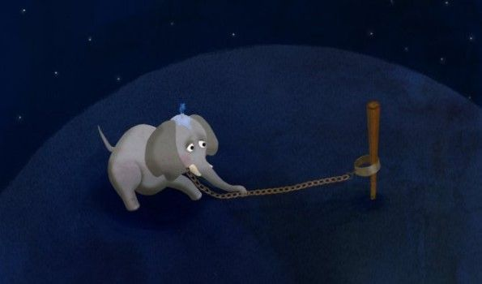

El misterio es evidente: ¿Qué lo mantiene entonces? ¿Por qué no huye? Cuando tenía 5 o 6 años yo todavía en la sabiduría de los grandes. Pregunté entonces a algún maestro, a algún padre, o a algún tío por el misterio del elefante. Alguno de ellos me explicó que el elefante no se escapaba porque estaba amaestrado. Hice entonces la pregunta obvia: -Si está amaestrado, ¿por qué lo encadenan? No recuerdo haber recibido ninguna respuesta coherente. Con el tiempo me olvide del misterio del elefante y la estaca… y sólo lo recordaba cuando me encontraba con otros que también se habían hecho la misma pregunta.
Hace algunos años descubrí que por suerte para mí alguien había sido lo bastante sabio como para encontrar la respuesta: El elefante del circo no se escapa porque ha estado atado a una estaca parecida desde muy, muy pequeño. Cerré los ojos y me imaginé al pequeño recién nacido sujeto a la estaca. Estoy seguro de que en aquel momento el elefantito empujó, tiró, sudó, tratando de soltarse. Y a pesar de todo su esfuerzo, no pudo. La estaca era ciertamente muy fuerte para él. Juraría que se durmió agotado, y que al día siguiente volvió a probar, y también al otro y al que le seguía… Hasta que un día, un terrible día para su historia, el animal aceptó su impotencia y se resignó a su destino.
Este elefante enorme y poderoso, que vemos en el circo, no se escapa porque cree -pobre- que no puede. Él tiene registro y recuerdo de su impotencia, de aquella impotencia que sintió poco después de nacer. Y lo peor es que jamás se ha vuelto a cuestionar seriamente ese registro. Jamás… jamás… intentó poner a prueba su fuerza otra vez…

- Las palabras que he aprendido y su definición (Se pueden añadir más casillas)

- Para después de la lectura:
- ¿Qué es lo que llama la atención del protagonista de la historia?
- ¿Por qué el elefante no intenta huir?
- ¿Cómo pensáis que se sintió el elefante cuando, de pequeño, intentó escaparse y no pudo?
- ¿Cómo creéis que os sentiríais si os quitaran la libertad, como al elefante?

